
La Shoah in Grecia

deportazione della comunità ebraica di Giannina il 25 marzo 1944

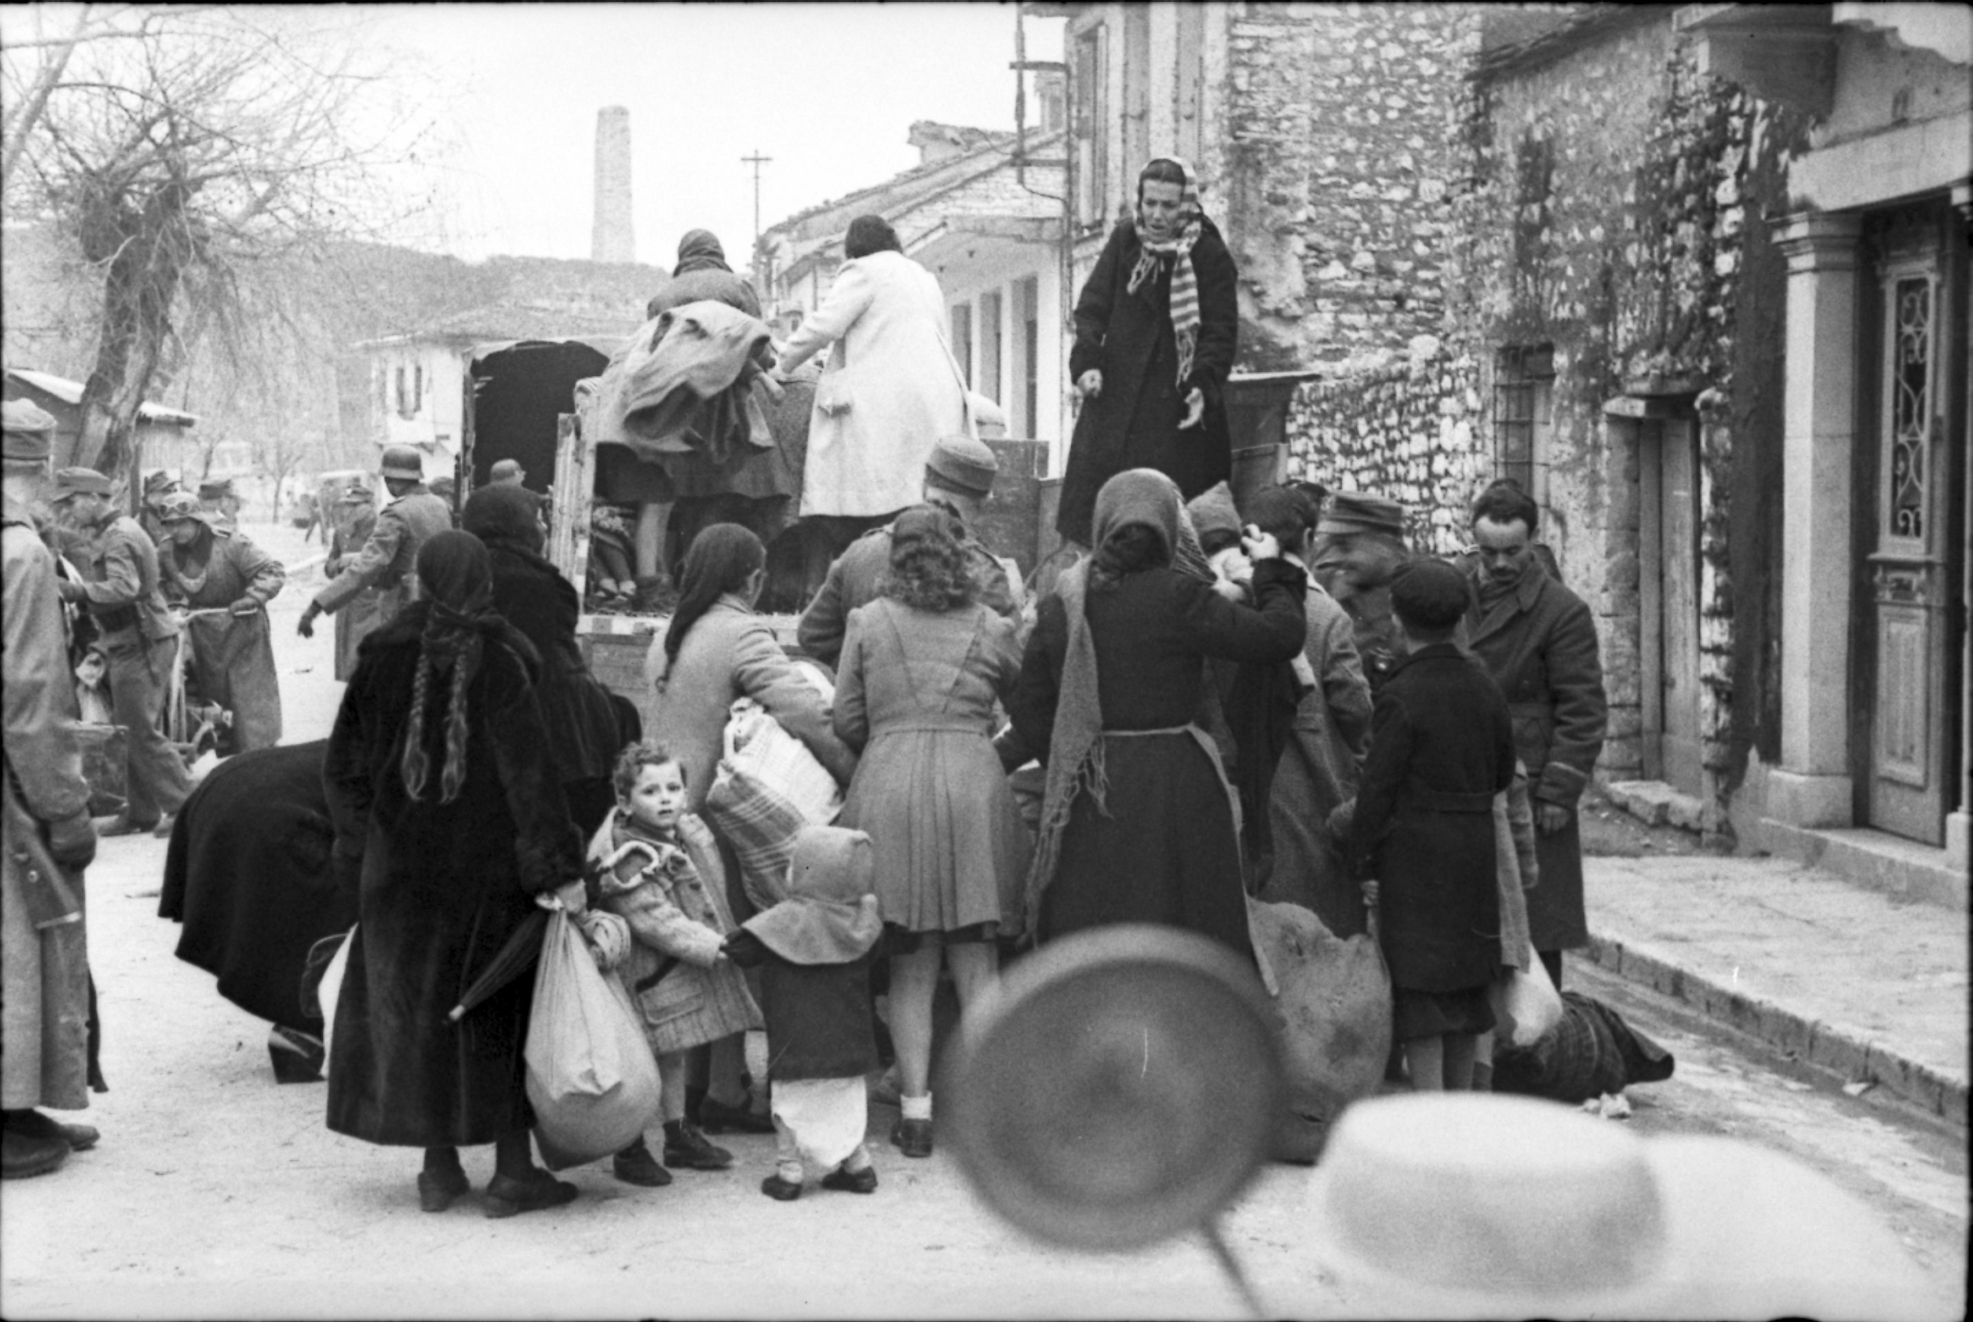

Relazione con immagini

del Preside dalla comunità ebraica di Giannina, prof. Moysis Elisaf
e del prof. Christoph U. Schminck-Gustavus, Università di Brema

Introducono Silvia Governatori e Matteo Mazzoni

Saluti di Sara Funaro
Assessore al Welfare e sanità, Accoglienza e integrazione,
Pari opportunità

Lunedì, 11 Aprile 2016, ore 17

Palagio di Parte Guelfa- Sala Dei Gigli
Piazza di Parte Guelfa
Interverrà
il Dr.Joseph Levi, Rabbino Capo della Comunità Ebraica di Firenze

Un'iniziativa dell'Istituto storico della Resistenza in Toscana

Testimonianza di Nina Negrin
sopravissuta di Auschwitz

Ci avevano permesso di portare 40 chili di bagaglio per ogni famiglia. Potevamo prendere con noi cosa volevamo. Perciò avevamo portato anche roba da mangiare. Ma il 25 marzo era una giornata gelida. Anche Sabethai Kabilis, superiore della nostra comunità, era stato caricato con i suoi su uno dei camion. Teneva la bibbia in mano e pregava in silenzio. Anche quei ragazzi tornati dai partigiani in montagna erano stati caricati sui camion: non avevano voluto lasciare andar via soli i loro parenti.

Strada facendo nevicava senza interruzione. Faceva una pena tremenda sentir piangere per il freddo i bambini in braccio alle loro madri. Due donne anziane sono morte assiderate durante il tragitto.

